ЛЭПБУК
«В гостях у сказки»

Для детей младшего дошкольного возраста

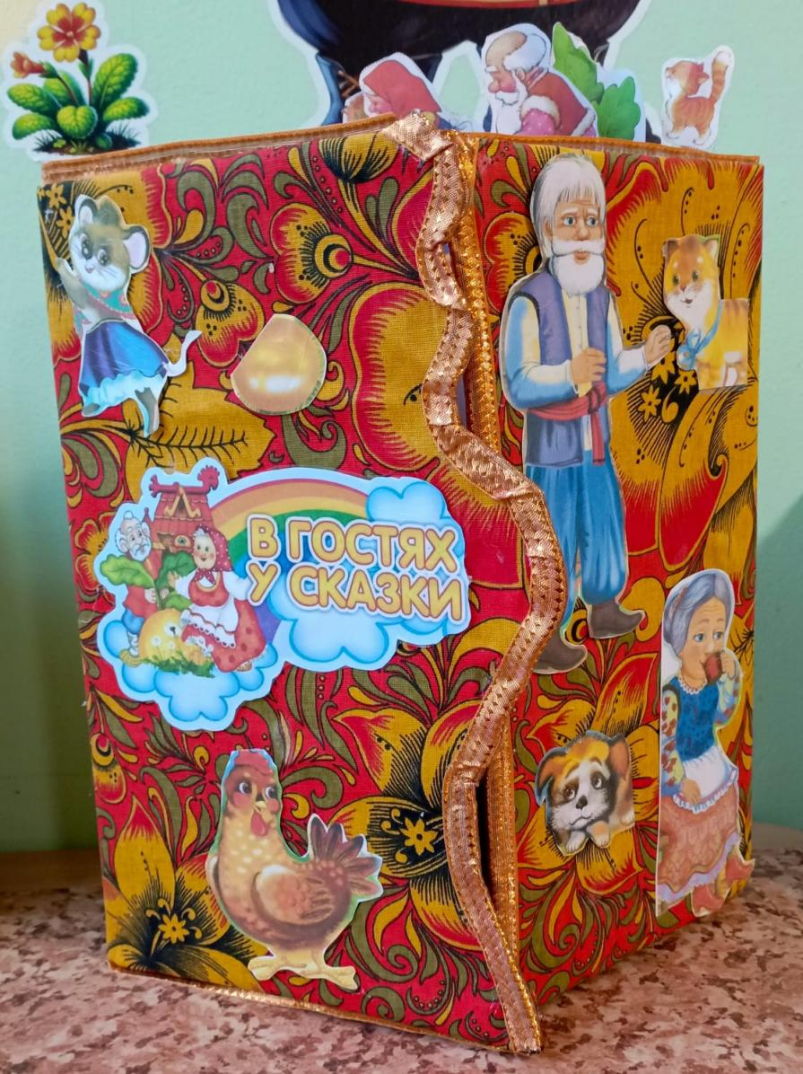

Воспитатель:
Лапухина Н.Ю
Абашева Е.Г

МБОУ СОШ №196 «Здоровячок»

Новосибирск 2025
«В гостях у сказки»

Данное дидактическое пособие «В гостях у сказки» представляет собой тематическую папку - лэпбук с разворотами. На страницах данного пособия, имеются различные задания, в которых собрана информация по теме.
Лэпбук включает: театр на палочках, раскраски, дидактические игры.
Цель: Развитие познавательных способностей детей посредством развивающих заданий и игр, закрепление и обобщение знаний детей о русских народных сказках.
Задачи:
- Развивать мышление, речь, воображение, память, наблюдательностью.
- Развивать интерес к художественной литературе.
- Обогащать словарный запас детей;

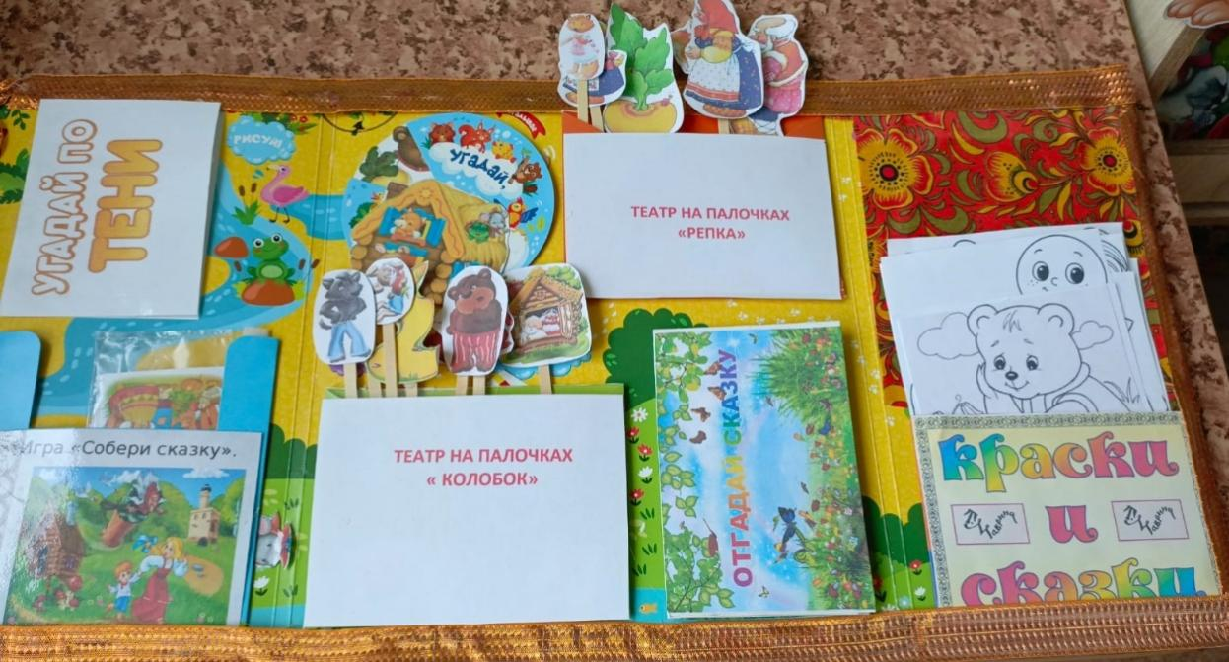

Содержание лэпбука «В гостях у сказки»

Театр на палочках по сказкам «Колобок» и «Репка»

Цель: развитие речи и творческих способностей детей, путем вовлечения в театральную деятельность.

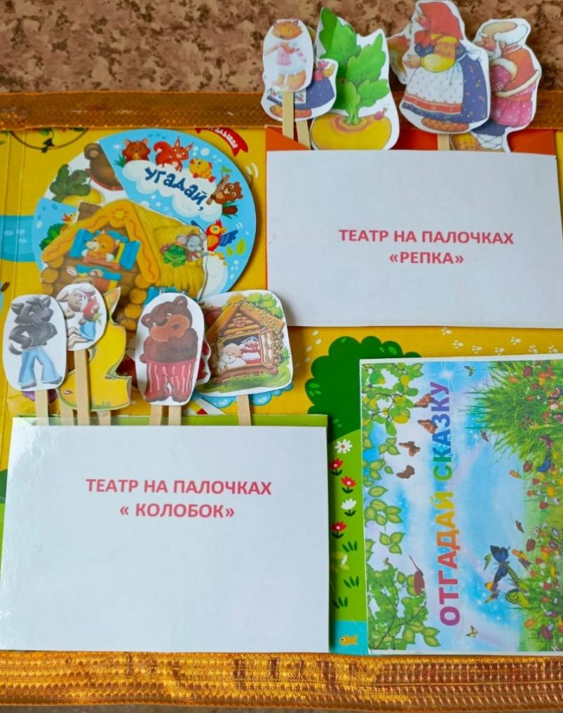

Д/И «Собери сказку»
Цель: научить ребенка подбирать карточки,относящиеся к одной сказке;
Д/И «Угадай по тени»
Цель: учить находить заданные силуэты; закреплять знания детей о сказках;

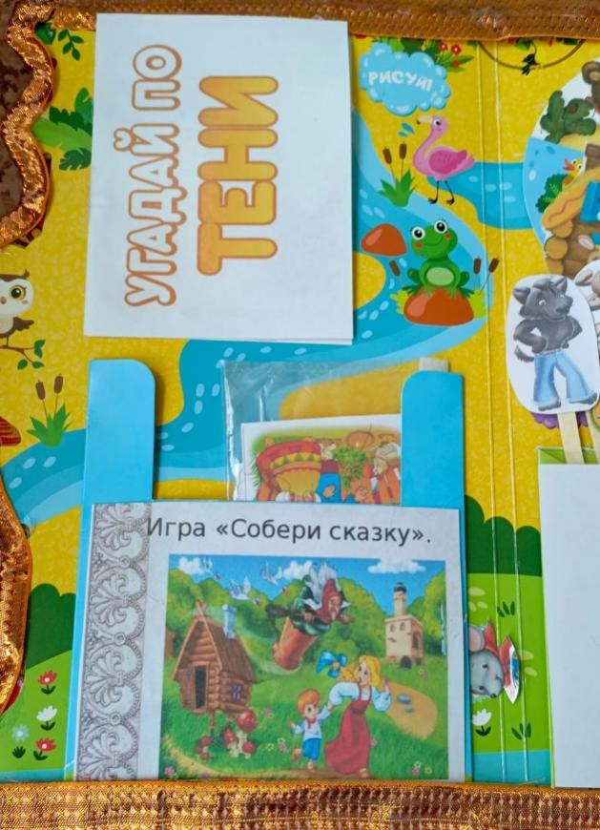

Д/И « Угадай сказку»

Цель: развитие интереса детей к сказкам, расширение и углубление знаний о сказках;

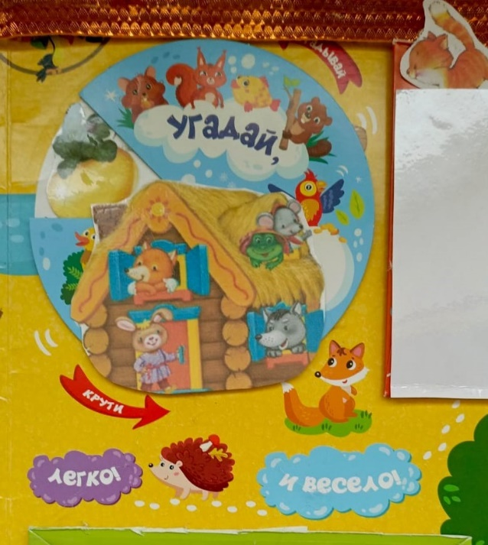

Д/и «Отгадай сказку»
Цель: закрепить знания о сказочно - былинном жанре, о героях сказки.

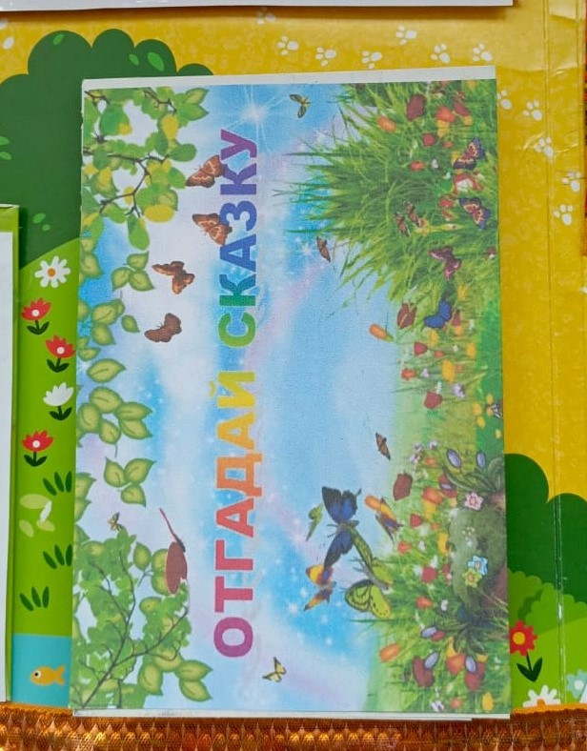

«Раскраски со сказками»

Цель: активизировать словарь, постичь окружающий мир, углублять знания и развивать воображение.

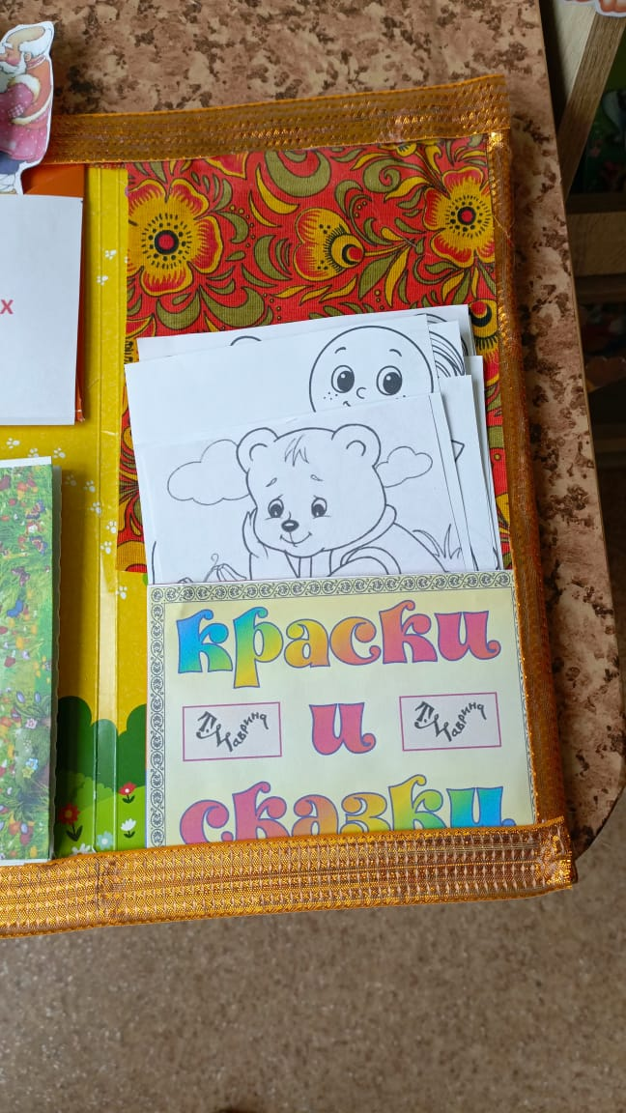

Результаты использование лэпбука:
Преимущество данного пособия в том, что оно может быть
использовано в разных видах работы с детьми: на занятиях речевого и познавательного развития, в совместной деятельности воспитателя и детей, а также в самостоятельной игровой деятельности. Дидактические игры, входящие в комплект методического пособия, способствуют развитию познавательного интереса и формированию осознанных познавательных действий.

